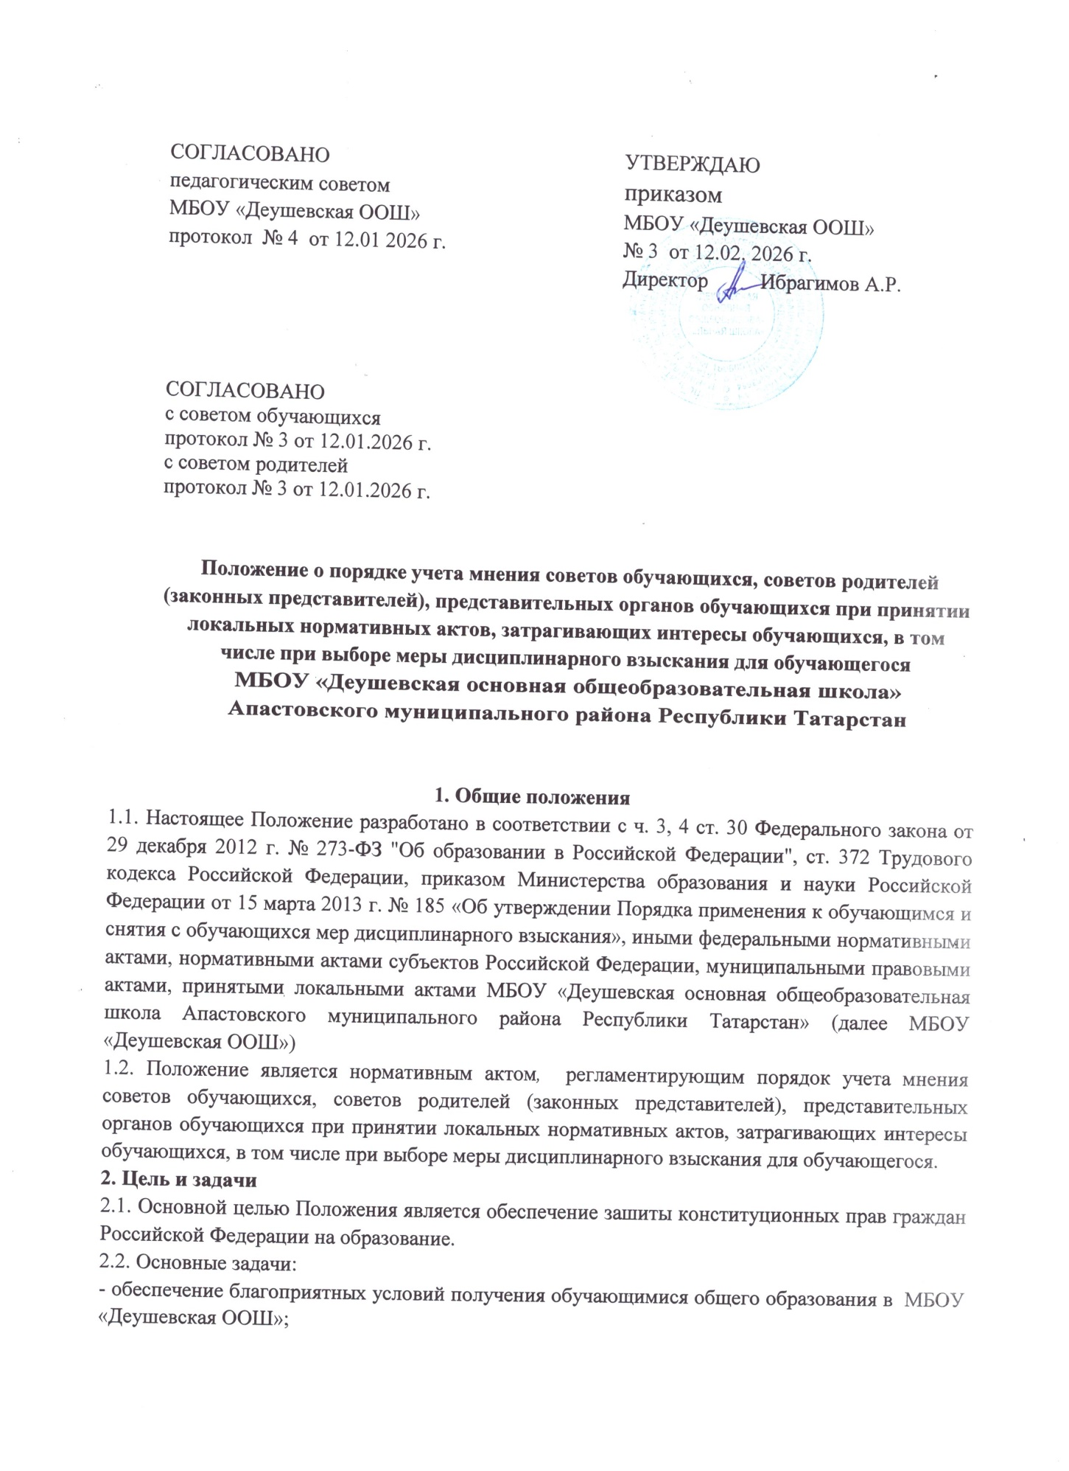-
поддержание в МБОУ «Деушевская ООШ, осуществляющей образовательную деятельность, порядка, основанного на сознательной дисциплине и демократических началах организации образовательной деятельности;
- содействие подготовке обучающихся к ответственной жизни в свободном обществе.
3. Порядок учета мнения совета обучающихся, совета родителей (законных представителей), представительных органов обучающихся при принятии локальных нормативных актов, затрагивающих интересы обучающихся, в том числе при выборе меры дисциплинарного взыскания для обучающегося
3.1. Решения совета обучающихся, совета родителей (законных представителей), представительных органов, обучающихся МБОУ «Деушевская ООШ при принятии локальных нормативных актов, затрагивающих интересы обучающихся, в том числе при выборе меры дисциплинарного взыскания для обучающегося имеют рекомендательный характер.
3.2. Решения, утвержденные руководителем МБОУ «Деушевская ООШ» при принятии локальных нормативных актов, затрагивающих интересы обучающихся, в том числе при выборе меры дисциплинарного взыскания для обучающегося имеют обязательный характер.
3.3. Директор МБОУ «Деушевская ООШ» перед принятием решения об утверждении нового локального нормативного акта или при внесении изменений в локальный нормативный акт, затрагивающий права и законные интересы обучающихся, родителей (законных представителей) направляет проект документа и обоснование по нему в уполномоченные советы.
3.3.1. Уполномоченные советы МБОУ «Деушевская ООШ» не позднее 5 рабочих дней со дня получения проекта локального нормативного акта направляют администрации образовательной организации мотивированное мнение о проекте в письменной форме.
3.3.2. В случае если мотивированное мнение уполномоченного совета не содержит согласия с проектом локального нормативного акта, либо содержит предложения по его совершенствованию, администрация образовательной организации в течение 3 рабочих дней после получения мотивированного мнения либо может согласиться с ним, либо провести дополнительные консультации в целях достижения взаимоприемлемого решения.
3.3.3. При недостижении согласия возникшие разногласия оформляются протоколом, после чего директор школы имеет право принять данный локальный нормативный акт.
3.4. При выборе меры дисциплинарного взыскания для обучающегося должна учитываться тяжесть дисциплинарного проступка, причины и обстоятельства, при которых он совершен, предыдущее поведение обучающегося, его психофизическое и эмоциональное состояние, а также мнение совета обучающихся, совета родителей (законных представителей), представительных органов обучающихся.
3.4.1. Мера дисциплинарного взыскания определяется администрацией МБОУ «Деушевская ООШ». За совершение дисциплинарного проступка к обучающемуся могут быть применены следующие меры дисциплинарного взыскания:
- замечание;
- выговор;
- отчисление из организации, осуществляющей образовательную деятельность.
3.4.2. Перед принятием решения о выборе возможной меры дисциплинарного взыскания администрация МБОУ «Деушевская ООШ» направляет проект приказа, а также копии документов, являющихся основанием для приказа, в уполномоченные советы.
3.4.3. К проекту приказа о выборе возможной меры дисциплинарного взыскания прилагается копия письменного объяснения обучающегося, на основании которого администрация школы пришла к выводу о наличии вины в совершении дисциплинарного проступка. В случае отказа обучающегося от дачи объяснения к проекту приказа прилагается акт, фиксирующий отказ от дачи объяснения либо непоступление письменного объяснения в указанный срок. В акте должен быть указан факт запроса объяснения у обучающегося с указанием места и времени запроса.
3.4.4. Уполномоченные советы в течение 5 учебных дней со дня получения проекта приказа о привлечении к дисциплинарной ответственности обучающегося и копий сопутствующих документов рассматривают вопрос выбора меры дисциплинарного взыскания и направляют директору МБОУ «Деушевская ООШ» свое мотивированное мнение в письменной форме.
3.4.5. В случае, если уполномоченные советы выразили согласие с проектом приказа о мере дисциплинарного взыскания для обучающегося, либо мотивированное мнение не поступило в указанный срок (см. п. 3.4.4.), директор МБОУ «Деушевская ООШ» принимает решение о привлечении обучающегося к дисциплинарной ответственности.
3.4.6. В случае, если уполномоченные советы выразили свое несогласие с предполагаемым решением администрации образовательной организации, директор МБОУ «Деушевкая ООШ» в течение 3 учебных дней может либо согласиться с ним, либо провести дополнительные консультации в целях достижения взаимоприемлемого решения.
3.4.7. При недостижении согласия возникшие разногласия оформляются протоколом, после чего директор МБОУ «Деушевская ООШ» в течение 7 учебных дней со дня получения мотивированного мнения уполномоченных советов имеет право принять решение о выбранной мере дисциплинарного взыскания.
3.4.8. Решения администрации МБОУ «Деушевская ООШ» о мере дисциплинарного взыскания для обучающегося могут быть обжалованы в установленном законодательством Российской Федерации порядке.

4. Заключительные положения
4.1. Настоящее Положение принимается на Педагогическом совете МБОУ «Деушевская ООШ» , согласовывается с советами обучающихся, родителей (законных представителей), представительных органов обучающихся и утверждается (либо вводится в действие) приказом директора образовательной организации.
4.2. Положение принимается на неопределенный срок. Изменения и дополнения к Положению принимаются в установленном порядке (см. п. 4.1.).
4.3. После принятия Положения в новой редакции предыдущая редакция автоматически утрачивает силу.

